<Nomenclatura del Proyecto>
Diagrama de Estados
Versión X.X
dd/mm/aaaa
[Nota: La siguiente plantilla se realizó con base en el Rational Unified Process. El texto encerrado en brackets y color azul [estilo=infoblue], provee guías al autor y se deben borrar para publicar el documento. El texto que se incluya después del comentario será en formato: Tipo de fuente: Arial, Estilo: Normal y tamaño: 10.
Esta plantilla fue elaborada con la versión de Microsoft Word 2007, se deja a decisión de la persona responsable de desarrollar esta plantilla, el uso de la versión más conveniente. Los elementos utilizados en esta plantilla son compatibles con las versiones 2007 y 2010.
Para personalizar campos automáticos de Microsoft Word (que despliegan un background gris cuando se selecciona), seleccione File>Properties y reemplace el campo Compañía con el valor de “SECRETARÍA DE COMUNICACIONES Y TRANSPORTES”, el campo Administrador con el valor de “OFICIALÍA MAYOR”, el campo Asunto con el valor de “UNIDAD DE TECNOLOGÍAS DE INFORMACIÓN Y COMUNICACIONES”, el campo Palabras clave con la “Nomenclatura del Proyecto” (nombre/identificador/clave) y el campo Título con el “nombre del documento”. Después de cerrar el diálogo, los campos se actualizarán automáticamente en el documento o seleccione Edit>Select All (o Ctrl-A) y presione F9, o simplemente haga clic en el campo y presione F9. Esto se debe hacer separado para Encabezados y Pies de Página (Headers y Footers). Puede consultar la ayuda de Microsoft Word para mayor información sobre trabajo con campos de las propiedades del documento.
En el encabezado de la plantilla se muestran los siguientes datos: 1) Hoja: Indica el número de página actual y el total de páginas de la plantilla, 2) Proceso–Act: Indica el proceso y la actividad que produce el artefacto, 3) Versión: Indica la versión de la plantilla, 4) Fecha: Indica la fecha de liberación de la plantilla, 5) Clave MAAGTIC de la plantilla: Indica la clave de la plantilla definida por la Secretaría de Función Pública (Ej. Anexo XX Formato YY) y por último 6) Clave Plantilla SCT: Indica la clave única de identificación del artefacto por parte de la SCT, la cual está compuesta por las siglas que identifican al proceso + las siglas del artefacto, esto da una clave única de máximo 8 caracteres. Ningún dato del encabezado debe ser modificado manualmente.
En la sección: Histórico de versiones, los datos: fecha, versión, descripción, autor, se refieren al documento.]

Histórico de Versiones
Fecha | Versión | Descripción | Autor
<dd/mm/aaaa> | <X.X>

  - Tabla de Contenido
1. Introducción 4
1.1 Objetivo 4
1.2 Definiciones, acrónimos y abreviaturas 4
1.3 Referencias 4
2. Diagrama de estados 5
3. Firmas de elaboración, revisión y aprobación 7

  - Diagrama de Estados

Introducción
[La sección de introducción debe proveer un resumen general del documento.]

Objetivo
[Definir el objetivo del documento.]

Definiciones, acrónimos y abreviaturas
[Esta sección provee las definiciones de todos los términos, acrónimos y abreviaturas utilizadas en este documento, requeridas para interpretarlo correctamente.]

Referencias
[Esta sección proporciona una lista completa de todos los documentos referenciados en cualquier punto del documento. Identificar cada documento por título, número de reporte si aplica, fecha y organización que lo publica. Especificar las fuentes de donde pueden obtenerse las referencias. Esta información puede ser proporcionada por referencia a un apéndice o a otro documento.]

Diagrama de estados
Diagrama de estados
[Un diagrama de estados se utiliza para modelar los aspectos dinámicos de un sistema. Los diagramas de estados, involucran el comportamiento dirigido por eventos para cualquier tipo de objeto. Características de los diagramas de estados:
- El Diagrama de estados es uno de los cinco tipos de diagramas de UML que se utilizan para el modelado de los aspectos dinámicos de los sistemas.
- Un diagrama de actividades es un caso especial del diagrama de estados, los dos modelan la vida de un objeto, sin embargo mientras que un diagrama de actividades muestra el flujo de control entre actividades, un diagrama de estados muestra el flujo de control entre estados.
- Un diagrama de estados muestra una máquina de estados, la cual indica el comportamiento de un objeto, especificando las secuencias de estados por las que va pasando ese objeto, a lo largo de su vida, en respuesta a eventos.
- Un diagrama de estados normalmente contiene los elementos siguientes: estados simples y compuestos, transiciones, incluyendo eventos y acciones.
- Estado: es una condición o situación en la vida de un objeto, durante la cual, realiza alguna actividad o espera algún evento.
- Evento: es un acontecimiento significativo que ocupa un lugar en el tiempo y en el espacio. Es la aparición de un estímulo que puede activar una transición de estado.
- Transición: es una relación entre dos estados que indica que un objeto que esté en el primer estado realizará ciertas acciones y entrará en el segundo estado cuando ocurra un evento especificado y se satisfagan las condiciones especificadas.
- Acción: es una computación atómica ejecutable que produce un cambio en el estado del modelo o la devolución de un valor.
- Los diagramas de estados pueden asociarse a las clases, los casos de uso, o a sistemas completos para visualizar, especificar, construir y documentar la dinámica de un objeto individual.
- Un objeto reactivo es aquél para el que la mejor forma de dar a conocer su comportamiento es señalando cuál es su respuesta a los eventos lanzados desde fuera de su contexto.
- Gráficamente, un diagrama de estados es una colección de nodos y arcos.
Los diagramas de estados se utilizan de la forma siguiente:
- Para el modelado de objetos reactivos: cuando se modela el comportamiento de un objeto reactivo, comúnmente se especifican tres puntos: los estados estables en los que puede encontrarse el objeto, los eventos que disparan una transición entre estados y las acciones que se realizan durante cada cambio de estado.]

Ejemplo 1. Diagrama de estados
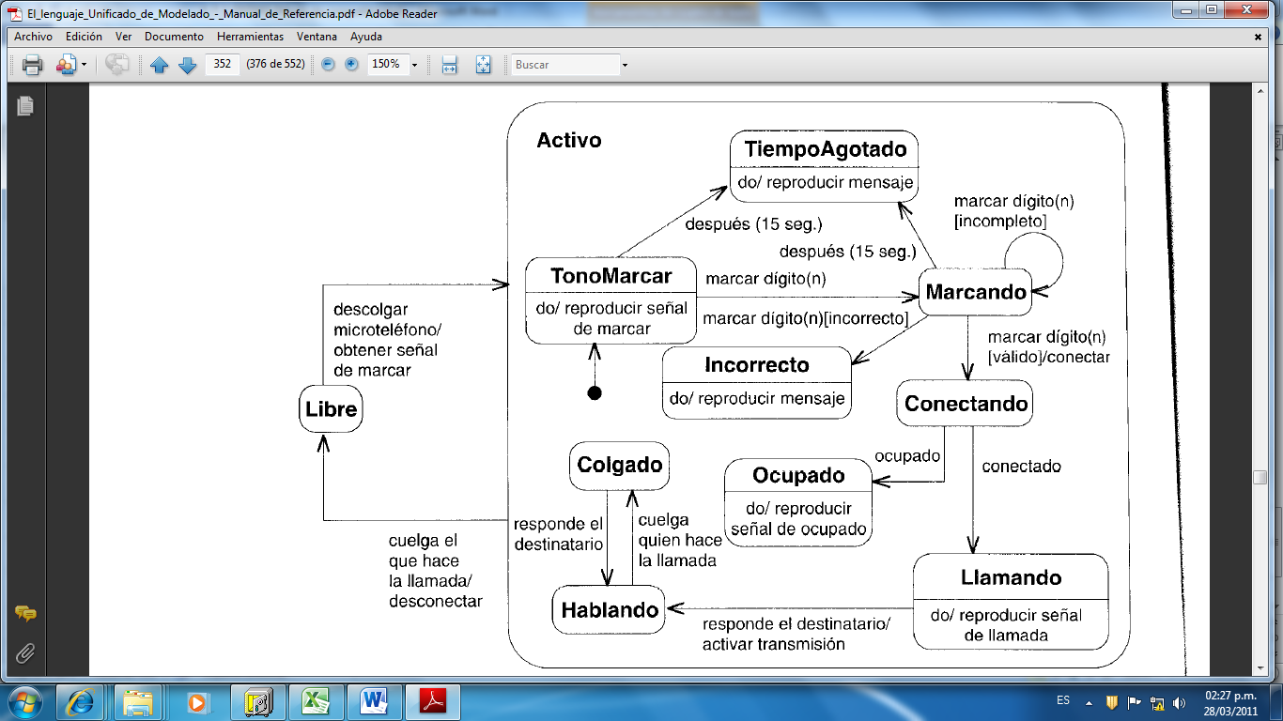

Firmas de elaboración, revisión y aprobación
Elaboró | Revisó | VoBo
[Especificar nombre]  [Especificar cargo] | [Especificar nombre]  [Especificar cargo] | [Especificar nombre]  [Especificar cargo]

